фМИНИСТЕРСТВО НАУКИ И ВЫСШЕГО ОБРАЗОВАНИЯ

РОССИЙСКОЙ ФЕДЕРАЦИИ

федеральное государственное автономное образовательное учреждение высшего образования

**«НАЦИОНАЛЬНЫЙ ИССЛЕДОВАТЕЛЬСКИЙ ТОМСКИЙ ПОЛИТЕХНИЧЕСКИЙ УНИВЕРСИТЕТ»**

Инженерная школа информационных технологий и робототехники Направление: Информатика и вычислительная техника

Отделение информационных технологий

Отчет по лабораторной работе №14 по дисциплине «Сети и телекоммуникации»

Настройка локального механизма AAA

Выполнил: студент группы 8В01 Тюрин И.П.

##### Проверил: доцент, к.т.н. (ОИТ, ИШИТР) Шерстнев В.С.

Цель работы

Лабораторная работа помогает получить практические навыки по изучению следующих тем:

* Настройка локального механизма AAA
* Процедура создания домена
* Процедура создания локального пользователя
* Управление пользователями на основе домена

Ход работы

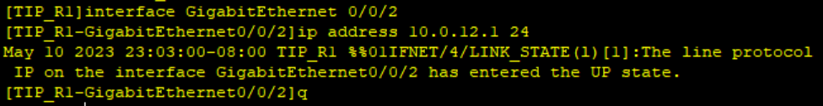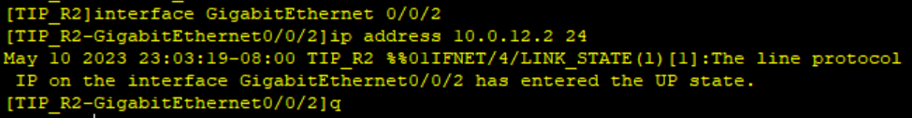

Рис. 1. Настройка IP-адреса для маршрутизаторов R1 и R2

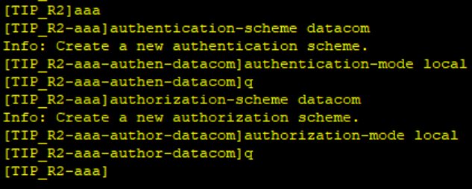

Рис. 2. Настройка схемы аутентификации и авторизации

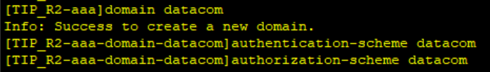

Рис. 3. Создание домена и применение к нему схему AAA

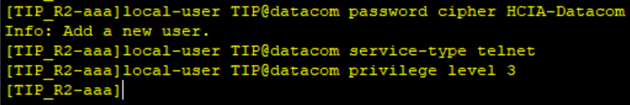

Рис. 4. Настройка локального пользователя

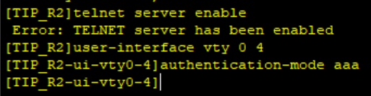

Рис. 5. Включение функции telnet на R2

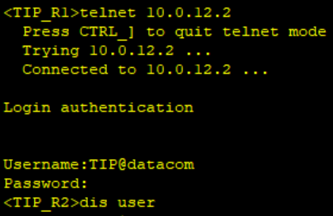

Рис. 6. Выполнение входа с R1 на R2 через Telnet

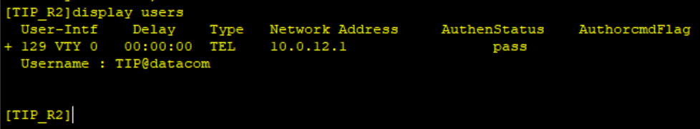

Рис. 7. Выведение на экран списка пользователей, подключенных к R2

**Вывод**

В ходе данной лабораторной работы был настроен локальный механизм AAA, создан домен и локальный пользователь.